Flüchtlinge auf dem Weg nach Deutschland

Deutsche Welle 2015-10-10

<http://www.dw.com/de/fl%C3%BCchtlinge-auf-dem-weg-nach-deutschland/a-18719320>

Viele tausende Flüchtlinge kommen im Herbst 2015 über Ungarn und Österreich nach Deutschland. Die meisten von ihnen sind vor dem Krieg aus Syrien geflohen. Die deutsche Politik weiß nicht, wie sie reagieren soll.

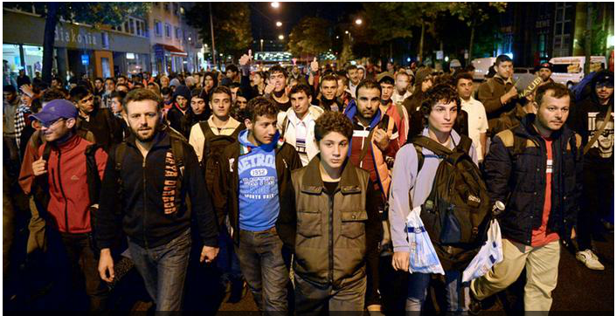

Im September 2015 ist die Zahl der Flüchtlinge in Deutschland stark gestiegen. Die meisten von ihnen kommen aus Syrien. Eigentlich sollen Flüchtlinge in dem EU Land Asyl beantragen, in das sie zuerst reisen. Viele erreichten in den letzen Monaten Ungarn. Sie wollten aber nicht dort bleiben, sondern über Österreich nach Deutschland weiterreisen. Angesichts der humanitären Notlage der Flüchtlinge in Ungarn hatte Bundeskanzlerin Angela Merkel Anfang September entschieden, den Asylsuchenden die Einreise nach Deutschland zu erlauben.

Die deutsche Regierung rechnet mit etwa 800.000 Flüchtlingen im Jahr 2015. Allein in München sind in den vergangenen Wochen mehr als 63.000 Flüchtlinge angekommen. Die Hilfsbereitschaft der Bürger ist groß. Auf einem Platz vor dem Münchner Hauptbahnhof werden die Flüchtlinge mit Essen und Getränken versorgt sowie medizinisch untersucht und von der Polizei registriert.

Alles verläuft in geordneten Bahnen, sagte ein Polizeisprecher Anfang September. „Passanten bringen Kuchen und Süßigkeiten, die Stimmung ist trotz der vielen Menschen sehr entspannt.“ Die meisten Flüchtlinge waren sehr froh, endlich in Deutschland zu sein. Einige riefen: „Germany, Germany“, oder: „We love Germany.“ Doch in der bayerischen Landeshauptstadt ist der Platz inzwischen knapp.

Zahlreiche Flüchtlinge müssen deshalb im Hauptbahnhof schlafen. Von München bringen Züge die Flüchtlinge weiter in andere Teile Deutschlands. Aber auch andere Bundesländer befinden sich nach eigenen Angaben am Limit. Die Bundesregierung hat deshalb entschieden, dass an der Grenze zu Österreich wieder kontrolliert werden soll. So könnten Flüchtlinge, die nach Deutschland kommen, sofort registriert werden. Zurückgeschickt werden sie aber nicht.

## Glossar

* Flüchtling, e (m.) – jemand, der aus seinem Heimatland fliehen musste, z. B. wegen eines Kriegs
* EU – Abkürzung: Europäische Union
* Asyl, e (n.) – die Erlaubnis, in einem Land zu bleiben, z. B. weil einem in der Heimat aus politischen Gründen Gefahr droht
* angesichts – wegen
* humanitäre Notlage, n (f.) – eine besonders schlimme Situation für die Menschen
* Asylsuchender, e/ Asylsuchende, – jemand, der in einem Land um →Asyl bittet
* Einreise, n (f.) – das Betreten eines Landes
* Hilfsbereitschaft (f., nur Singular) – die Tatsache, dass jemand anderen gerne hilft
* jemanden mit etwas versorgen – jemandem etwas geben, das er braucht
* medizinisch untersucht werden – von einem Arzt untersucht werden
* jemanden registrieren – hier: den Namen und andere wichtige Informationen von jemanden aufschreiben
* in geordneten Bahnen verlaufen (Redewendung) – ohne Unordnung funktionieren; gut funktionieren
* Passant, en (m.) – eine Person, die zufällig gerade auf der Straße vorbeigeht
* Süßigkeit, en (f.) – etwas Süßes (z. B. Schokolade oder Bonbons)
* knapp sein – von etwas nur sehr wenig geben
* nach eigenen Angaben – so, wie es jemand gesagt hat
* sich am Limit befinden – an der Grenze der eigenen Möglichkeiten sein
* jemanden kontrollieren –hier: die Personen, die über die Landesgrenze kommen, nach ihren Ausweisen fragen

## Fragen zum Text

1. Die Bundeskanzlerin hat entschieden…

a) dass die Flüchtlinge im ersten EULand Asyl bekommen sollen, in das sie kommen.

b) dass Deutschland nur Flüchtlingen aus Ungarn die Einreise erlaubt sein soll.

c) dass die Flüchtlinge in Ungarn nach Deutschland kommen dürfen.

2. Was meinte die Münchner Polizei?

a) Viele Flüchtlinge schenken der Polizei Süßigkeiten.

b) Viele Bürger brachten den Flüchtlingen Nahrungsmittel.

c) Weil es so viel Süßigkeiten gibt, bleiben alle entspannt.

3. Wie reagierte die Bundesregierung auf die vielen Flüchtlinge?

a) An der Grenze soll jetzt jeder kontrolliert werden, der nach Deutschland will.

b) Die Flüchtlinge sollen in den Bahnhöfen schlafen.

c) Die Flüchtlinge sollen in Bundesländer gebracht werden, die am Limit sind.

4. Was fehlt hier? Deutschland ist ein Land, in ____ es Frieden gibt.

a) das

b) den

c) dem

5. Was fehlt hier? Deutschland ist der Staat, in ____ viele Flüchtlinge reisen wollen.

a) der

b) den

c) dem

## Arbeitsauftrag

In Deutschland reagieren die Menschen sehr unterschiedlich auf die Flüchtlinge. Viele versuchen zu helfen, andere haben aber Angst vor so vielen Fremden. Gibt es in euren Heimatländern ähnliche Situationen? Was meint ihr: Wie sollten die deutschen Politiker reagieren?